# Описание проекта SheepCloud

Проект выполняется как «домашний» с целью изучения языка программирования C#.

В начале проекта планировалось разработать программно-аппаратный комплекс АСУТП с хранением данных, полученных из программируемого логического контроллера (ПЛК), в облачном сервисе и доступом к ним со смартфона.

На данный момент реализовано:

– подключение ПЛК к COM порту ПК и опрос порта из программы контроллера;

– обработка полученных данных в программе ПЛК и сохранение результатов в регистры Modbus;

– опрос ПЛК по протоколу ModbusTCP, получение данных программой-шлюзом;

– отображение данных, полученных из ПЛК, и сохранение этих данных на жесткий диск ПК в виде файлов отчётов в форматах json и xml.

В состав аппаратной части комплекса входят:

– персональный компьютер под управлением Windows;

– ПЛК ОВЕН ПЛК100-24.K-L с блоком питания;

– контроллер PCI-to-COM, установленный в PCI разъём ПК и использующейся для эмуляции COM устройства;

– соединительные кабели (“Ethernet”, ноль-модемный 9F).

ПК

PCI-to-COM

ПЛК ОВЕН

Кабель 9F

Кабель “Ethernet”

Рисунок 1 – Схема аппаратной части

В состав программной части комплекса входят:

– программа ПЛК (CoDeSys 2.3, язык ST);

– приложение SC_COM_Emulator – эмулятор COM устройства (C#);

– приложение SC_Gate – программа-шлюз (C#).

## Программа ПЛК

Программа ПЛК на старте выполнения инициализирует порт COM1 (RS-232) контроллера и переходит в основной режим работы, заключающийся в периодической отправке данных в порт и чтении данных из порта. Для сигнализации работы программы используются дискретные выходы:

6.1 – порт открыт;

6.0 – запрос отправлен;

5.1 – получение данных.

Особенности реализации системной библиотеки работы с COM портами в ПЛК ОВЕН заключаются в следующем:

– функция открытия порта SysComOpen при успешном выполнении возвращает 0, а не handle порта, как указано в документации;

– во всех остальных функциях обращение к порту производится по номеру порта, а не по handle.

В качестве запроса в порт предаётся 2 байта:

0-й – инкрементируемое значения идентификатора запроса;

1-й – ожидаемое количество байт данных (реализовано статическое значение 16 байт).

В качестве ответа программа ПЛК ожидает массив из 17 байт, где

0-й – повторённое устройством значение идентификатора запроса;

1-й и последующие – значения данных.

В случае успешного получения ответа (длинна ответа 17 байт, совпадающий идентификатор запроса) программа ПЛК вычисляет среднее значение полученных байт данных, округляет его до целого байта и помещает в регистр Modbus, доступный для чтения программой-шлюзом. Также полученное значение отображается побитно на дискретные выходы ПЛК 1 – 4.1.

## Приложение SC_COM_Emulator

Приложение SC_COM_Emulator предназначено для эмуляции устройства подключённого к COM порту контроллера. Приложение работает с портом в отдельном потоке.

Приложение позволяет указать COM порт ПК, к которому подключен ПЛК, задать его настройки (скорость, биты данных, бит чётности, стоп бит) и открыть порт.

После открытия порта, приложение ожидает запросы от ПЛК и, при получении запроса, отправляет ожидаемый контроллером массив, содержащий идентификатор запроса и случайным образом сгенерированную последовательность байт.

Приложение отображает счётчик запросов и количество отправленных байт.

ПРИМЕЧАНИЕ – Сделано криво, надо рефакторить!

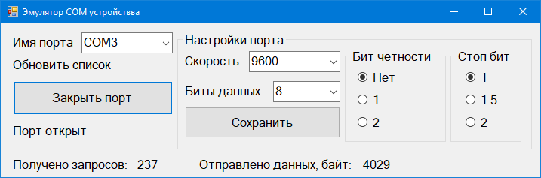

Рисунок 2 – Окно приложения SC_COM_Emulator

## Приложение SC_Gate

Приложение SC_Gate предназначено для получения данных из Modbus регистров ПЛК, их отображения и формирования отчётов.

Приложение реализует опрос ПЛК по протоколу ModbusTCP в отдельном потоке.

Приложение отображает статус подключения COM устройства к ПЛК, количество принятых пакетов и полученное текущее значение. Также приложение отображает гистограмму частот полученных значений.

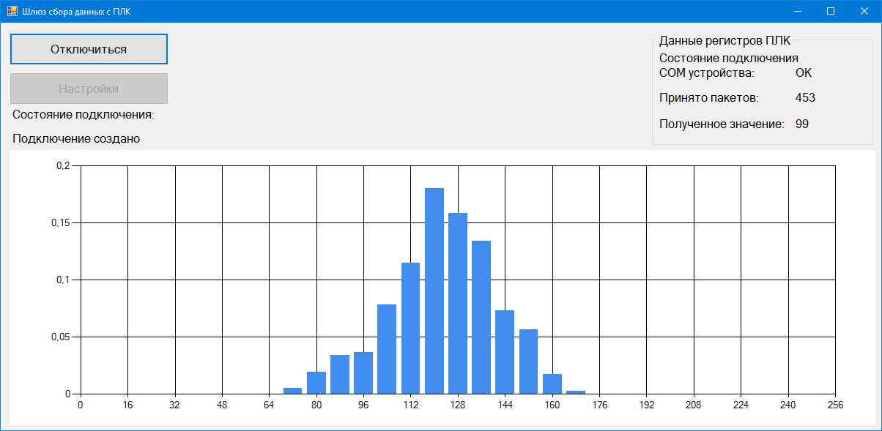

Рисунок 3 – Главное окно приложения SC_Gate

Приложение формирует отчёты в виде файлов форматов xml и json, содержащих информацию о дате-времени формирования отчёта, и полученные данные. Настойка приложения производится в окне «Настройки программы».

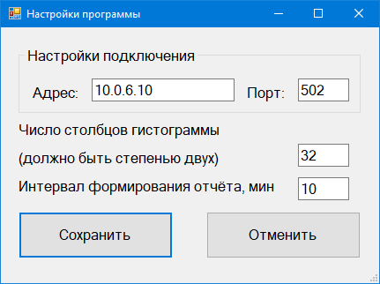

Рисунок 4 – Окно «Настройки программы»